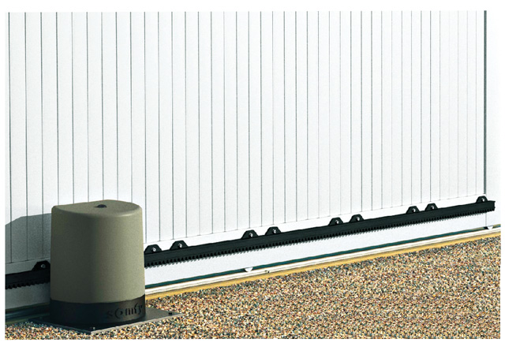  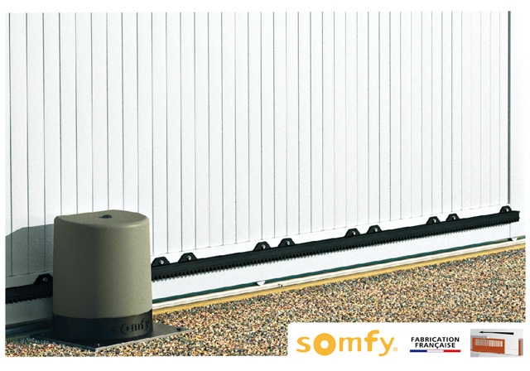  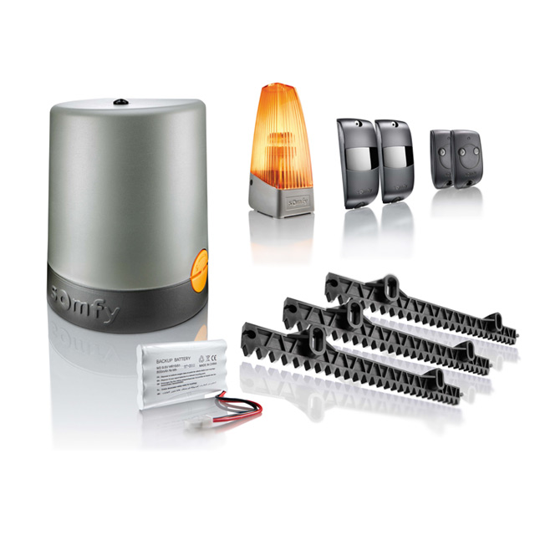  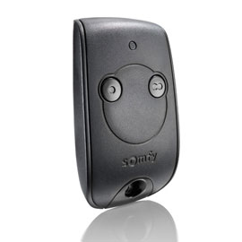    3A-PORTAIL  DR | Séquence 3  Algorithme et programmation | Sciences de l’Ingénieur
 | Programmation d’un portail automatique | Sciences de l’Ingénieur
 | 3A-PORTAIL - Document reponses.odt | 02/01/2023

DESCRIPTION DU SYSTÈME

On se propose d’étudier la programmation d’un portail automatique.

Les composants sont :
- Moteur électrique pour déplacer la grille
- Contacteur pour l’ouverture (moteur sens horaire)
- Contacteur pour la fermeture (moteur sens trigonométrique)
- Voyant de mise en mouvement de la grille
- Capteur barrage coté rue
- Capteur de fin course grille ouverte
- Capteur de fin course grille fermée
- Carte électronique de commande
- Télécommande pour la commande d’ouverture
- Bouton cotée cours pour la commande d’ouverture
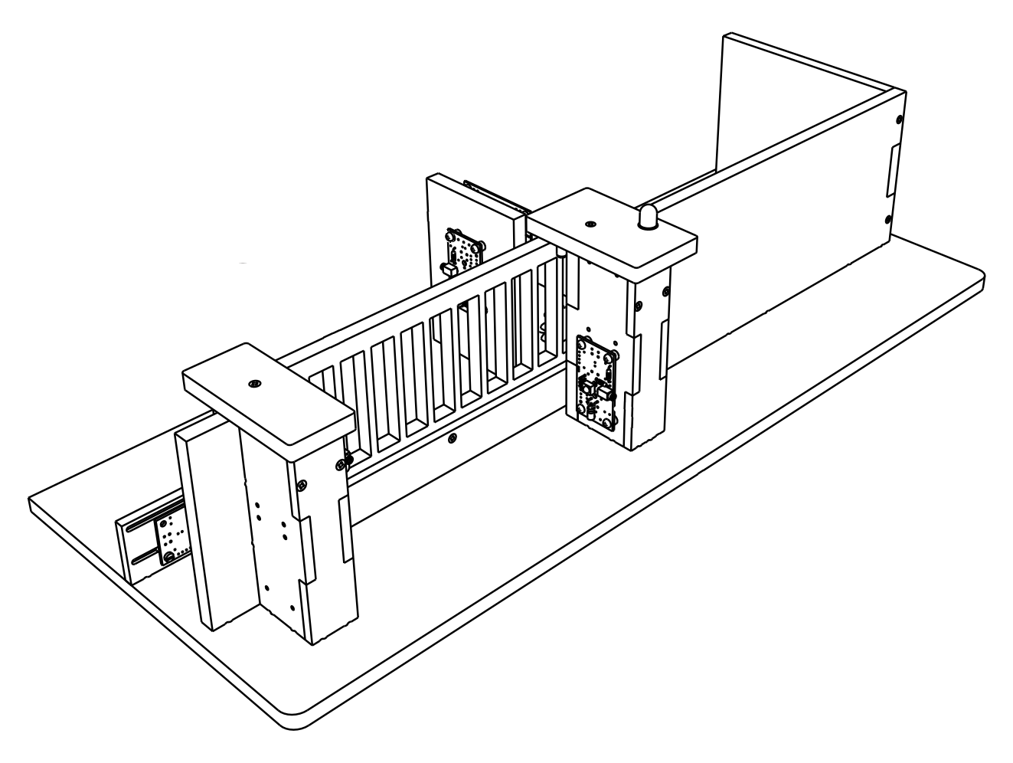
- Panneau photovoltaïque
- Batterie
- Crémaillère

- On considère que l'ouverture peut être déclenchée par la télécommande (ici représentée par le bouton coté rue) ou par le bouton fixe situé dans la cour.
- Pour des raisons de sécurité, lors de la fermeture si un bouton est appuyé ou si le capteur barrage est activé, cela provoque l’ouverture de la barrière. Les capteur barrage délivre l’information 1 si il y a présence d‘un obstacle.
- La porte se referme après une temporisation de 2 min (pour la simulation nous prendrons 10s) .

ENTRÉES – SORTIES

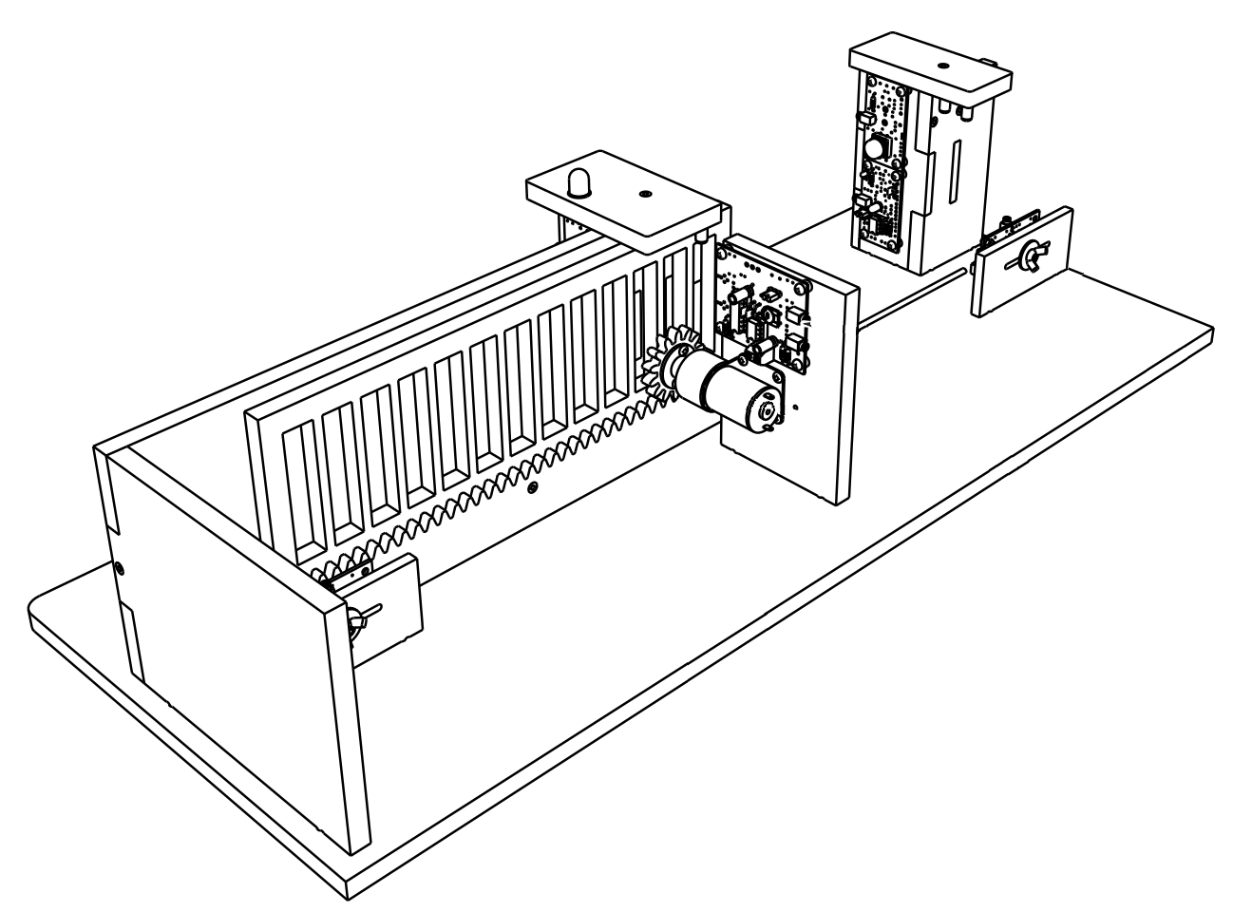

Entrées
Nom | Description | Type | Numéro fil | Broche Arduino

Sorties
Nom | Description | Type | Numéro fil | Broche Arduino
Arrêter la barrière

Fermer la barrière

Ouvrir la barrière

Analyse (diagramme D’ÉTATS)
Équations logiques des transitions :
- Ouvrir la barrière :
- Arrêt de la barrière lors de l’ouverture :
- Fermer la barrière :
- Arrêt de la barrière lors de la fermeture :
- Ouvrir la barrière lors de la fermeture :

ALGORIGRAMMES
4.1 Ouvrir (sans arrêt) la barrière avec la télécommande

4.2 Ouvrir avec arrêt la barrière avec la télécommande

4.3 Ouvrir la barrière puis fermer la barrière (cycle normal sans la sécurité)

4.4 Programme complet

CODAGE EN PYTHON
5.1 Installation de l’environnement de programmation

5.2 Notion de boucle principale

Code python pour allumer le voyant à partir du bouton coté rue.

____________________________________________________________________________
____________________________________________________________________________
____________________________________________________________________________
____________________________________________________________________________
____________________________________________________________________________
____________________________________________________________________________
____________________________________________________________________________

5.3 Programme de fonctionnement normal sans la sécurité

Après un test concluant, ajouter à vos documents votre programme Python imprimé.

5.4 Définition des broches (entrée-sorties) et jumelage

Voir tableau de la partie 2 en page 3.

5.5 Programme de fonctionnement normal avec la sécurité

Après un test concluant, ajouter à vos documents votre programme Python imprimé.
Description :
Comment réaliser effectivement l’invention, à partir d’un ou plusieurs exemples détaillés, se référant à des figures. Dans cet exemple, un dessin sur 2 vues avec repère détaillé dans le texte

